Die Gebärmutter – das erste Zuhause des Menschen

Arbeitsunterlagen (Text, Abbildungsblatt, Arbeitsblatt)

Arbeitsaufträge:
- Lies den nachfolgenden Text aufmerksam durch.
- Beschrifte anschließend das Abbildungsblatt, das den Arbeitsunterlagen beigefügt ist
an den vorgegebenen Stellen, indem Du die im Text fettgedruckten Begriffe an der richtigen Stelle einträgst.
- Bearbeite das Arbeitsblatt.

Text: Das Kind im Mutterleib

Etwa sieben Tage nach der Befruchtung nistet sich der Keim (Blasenkeim) in der Gebär-mutter ein. Man kann jetzt schon von einem werdenden Menschen sprechen, denn durch die mütterlichen und väterlichen Erbanlagen liegt das Geschlecht des Kindes fest ebenso seine Augenfarbe und Körpergröße sowie seine körperlichen und geistigen Fähigkeiten, die in ihm schlummern und sich von jetzt an entwickeln.
Das Kind wird durch die mit Fruchtwasser gefüllte Fruchtblase geschützt. Es wird über die
Nabelschnur, welche das Kind mit der Placenta (Mutterkuchen) verbindet, versorgt.
Die Placenta ist z. T. aus der gut durchbluteten Gebärmutterschleimhaut hervorgegangen und liegt der Gebärmutterwand auf.
Bis zur neunten Schwangerschaftswoche werden alle Organe des Kindes angelegt, und das Kind wird als Embryo bezeichnet. Danach nennt man das Kind Fetus. Jetzt entwickeln sich die Organanlagen zu funktionierenden Organen.

Aufbau und Funktion der Placenta

Bei der Einnistung wächst der Keim in die Gebärmutterschleimhaut ein, und es entsteht die Placenta. Sie ist so aufgebaut, dass das Kind mit Nährstoffen und mit Sauerstoff aus dem mütterlichen Blut versorgt wird und Abfallstoffe und Kohlenstoffdioxid an diese abgibt. Gleichzeitig muss der Aufbau der Placenta gewährleisten, dass sich mütterliches und kindliches Blut nicht durchmischen, denn das wäre im Fall unterschiedlicher Blutgruppen von Mutter und Kind tödlich.
Die kindlichen Blutgefäße aus der Nabelschnur verzweigen bei Eintritt in die Placenta in
Kapillaren (kleine Blutgefäße). Diese ragen in mit Blut gefüllte Hohlräume (Lakunen) der Gebärmutterschleimhaut hinein und sind somit von mütterlichem Blut umspült.
Durch das zuführende Gefäß = Arterie der Mutter, welches sich in der Gebärmutter-schleimhaut verzweigt, werden die Blutlakunen mit nährstoffreichem und sauerstoffreichem Blut gefüllt. Sauerstoff O₂ und Nährstoffe diffundieren durch die Kapillarmembran des kindlichen Blutgefäßes und Abfallstoffe und Kohlenstoffdioxid CO₂ aus dem kindlichen Blut diffundieren in die Blutlakune. Das kindliche Blut ist auf diese Weise wieder sauerstoff- und nährstoffreich, während das mütterliche Blut das abgegebene CO₂ und die Abfallstoffe des Kindes enthält.
Dieses „verbrauchte“ Blut wird dann über das abführende Blutgefäß = Vene der Mutter in den mütterlichen Blutkreislauf zurücktransportiert.
Es erfolgt also ein lebensnotwendiger Stoffaustausch zwischen Mutter und Kind, obwohl mütterliches und kindliches Blut durch die Membran der kindlichen Blutkapillaren getrennt sind. Diese Kapillarmembran nennt man daher auch PLACENTASCHRANKE.

Die Bedeutung der Placentaschranke

Die Placentaschranke ist die Membran der kindlichen Blutkapillare. Diese ist nur für bestimmte Stoffe durchlässig. Man sagt, sie können die Placentaschranke passieren. Ob nun ein Stoff durch diese Membran durchtreten (diffundieren) kann, hängt von seiner Molekülgröße und seinem chemischen Aufbau ab.
Traubenzucker (Glucose), Fette und Eiweiße, also die im Blut der Mutter gelösten Nährstoffe, können die Placentaschranke passieren ebenso Sauerstoff. Auch die im kindlichen Blut mitgeführten Abfallstoffe und das CO₂ können die Placentaschranke passieren. Allerdings haben auch andere Stoffe, wie z. B. Alkohol, viele Medikamente und Drogen, aber auch einige Viren die Fähigkeit, die Placentaschranke zu passieren.
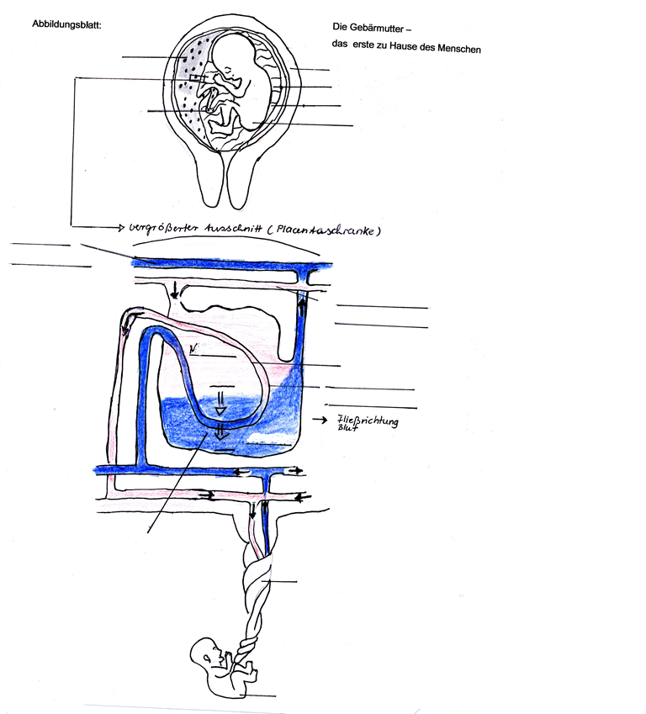
Gebärmutter –
Placentaschranke
Kunz
Abbildung

Arbeitsblatt

1. Schema: Der Mutterkuchen – Umschlagplatz für wichtige Stoffe
Ergänze die Lücken im Schema. Geeignete Begriffe findest Du fettgedruckt im Text.

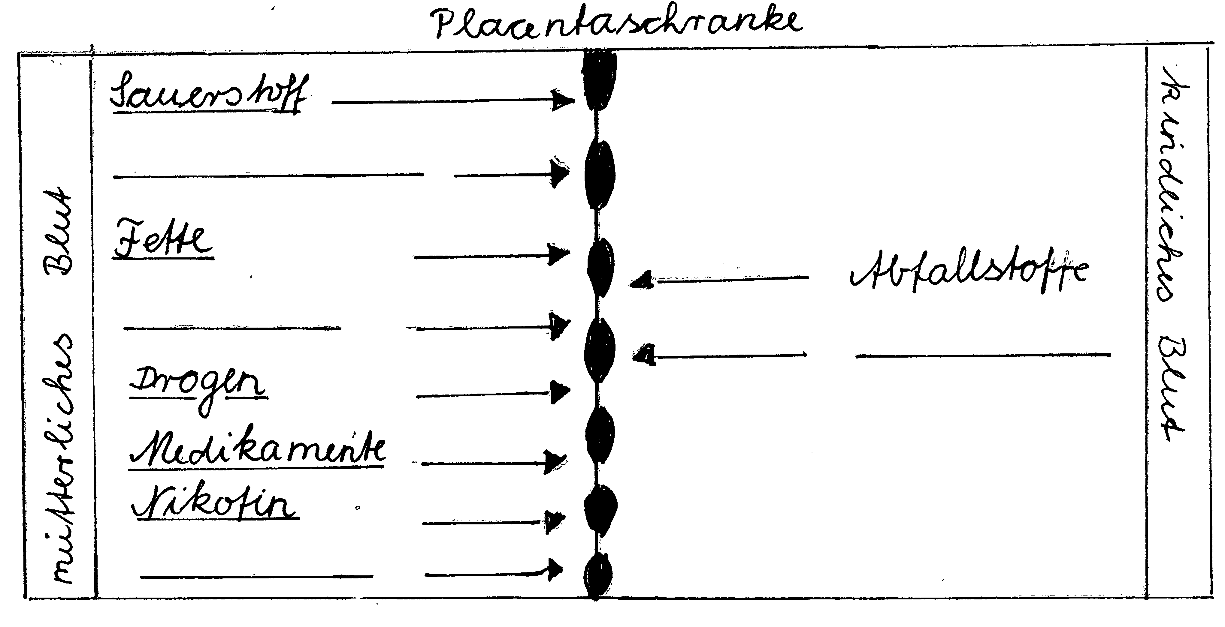

2. Lückentext: Die Versorgung des Kindes im Mutterleib

Das Kind wird durch eine mit gefüllte Blase geschützt.

Es wird über die mit dem lebensnotwendigen

und versorgt.

Die Nabelschnur verbindet das Kind mit der .

Mutter und Kind haben jedoch einen getrennten .

Dadurch ist das Kind vor manchen Krankheitserregern und schädlichen Stoffen im Blut der

Mutter geschützt.

3. Frage:

Was bedeutet es, wenn auf dem Beipackzettel eines Medikamentes steht, dass der enthal-

tene Wirkstoff die Placentaschranke passieren kann?
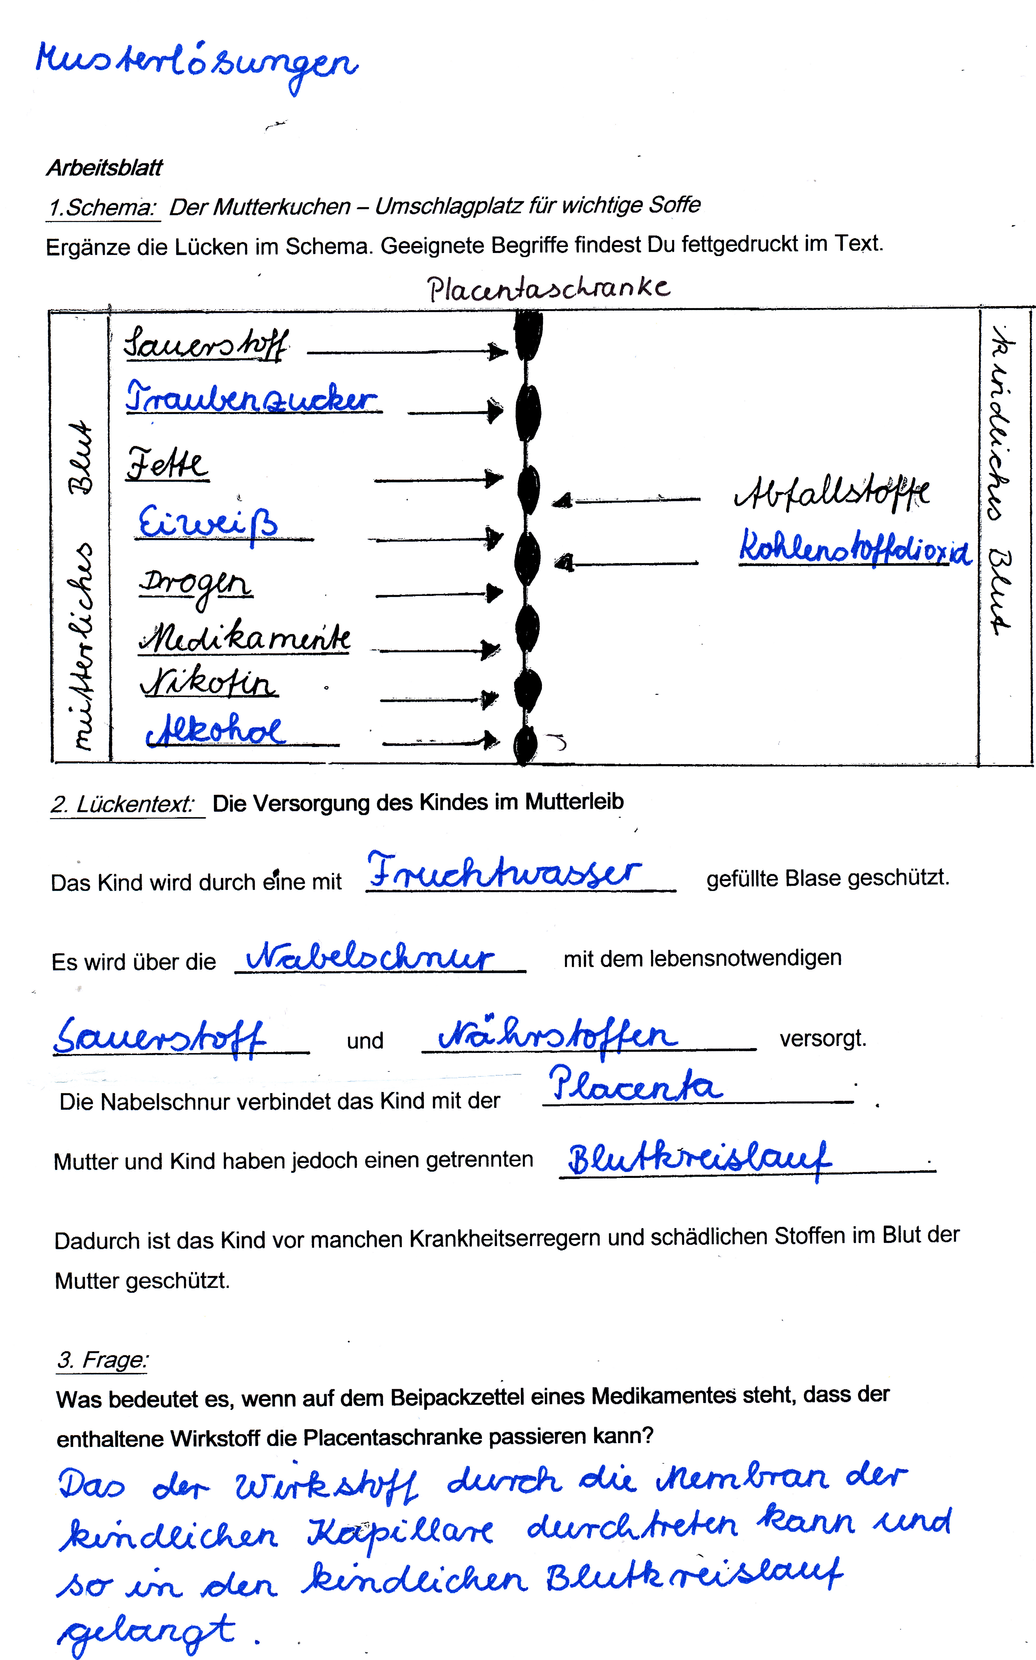
Der Wirkstoff kann durch die Membran der kindlichen Kapillare treten und so in den kindlichen Blutkreislauf gelangen.
Dass der

